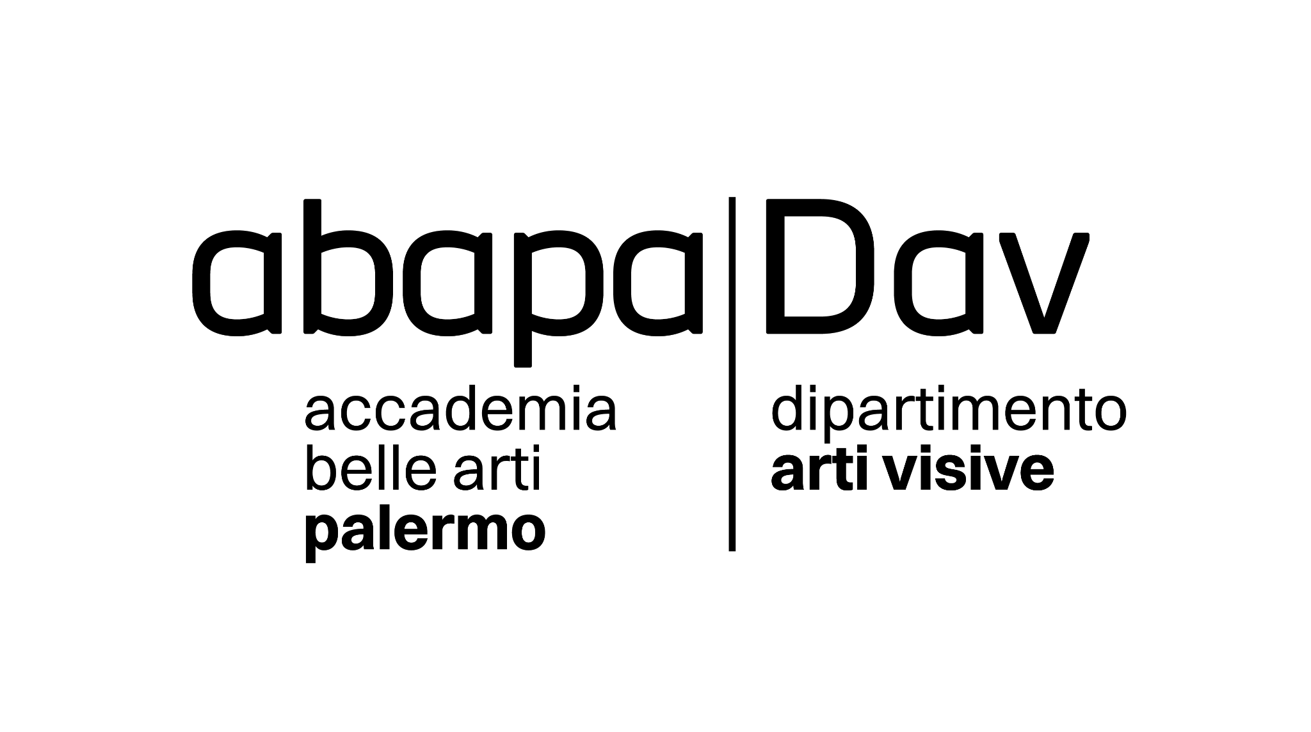

L’artista Gary Hill, pioniere della videoarte,
ospite all’Accademia di Belle Arti di Palermo

16 DICEMBRE 2025, h. 16.30
Accademia di Belle Arti di Palermo
Cantieri culturali alla Zisa, Aula Blu cobalto, via Paolo Gili, 4
Ingresso libero finto ad esaurimento dei posti disponibili

PALERMO- Per la prima volta in città, l’artista Gary Hill, pioniere della videoarte e delle installazioni interattive, sarà ospite dell’Accademia di Belle Arti di Palermo nella sede dei Cantieri culturali alla Zisa, Aula Blu Cobalto, martedì 16 dicembre alle ore 16,30; l’incontro dal titolo Afterwards, sarà introdotto dal direttore di Abapa, prof. Umberto De Paola e dal prof. Marcello Faletra, ed è curato dai docenti Francesco Albano, Daniela Bigi, Marcello Buffa, Giuseppe Buzzotta, Stefania Galegati e Rosa Persico.

Il direttore Umberto De Paola dice: <Educare allo sguardo oggi significa assumersi la responsabilità di leggere il presente, attraversarne le complessità e trasformarlo in ricerca, visione e progetto. L’Accademia di Palermo lavora su uno sguardo capace di tenere insieme complessità, linguaggi e pensiero critico. L’incontro con Gary Hill è parte di questo percorso, in cui l’arte diventa esperienza viva del contemporaneo>.

L’incontro è un’occasione unica per approfondire la ricerca di Gary Hill e poter colloquiare direttamente con l’artista che dagli anni Settanta esplora le relazioni tra tecnologia, corpo e linguaggio, con attitudine poetica e concettuale.
Gary Hill è un nome di grande rilievo nell’ambito dell’arte contemporanea: già premiato alla Biennale Arti Visive di Venezia con il Leone d’Oro per la scultura, ha esposto nei maggiori musei del mondo, con personali a lui dedicate, tra le molte, a Parigi alla Fondation Cartier pour l'art contemporain e al Centre Georges Pompidou, al Guggenheim Museum, di New Yor, al Museum für Gegenwartskunst di Basilea, al Museum of Contemporary Art di Los Angeles, oltre ad un’opera installativa e performativa realizzata per il Colosseo a Roma.

Biografia dell’artista Gary Hill

Gary Hill (nato nel 1951 a Santa Monica, CA) è un artista interdisciplinare che lavora con la scultura, il suono, il video, il testo scritto e parlato, l'installazione e la performance. Dai primi anni Settanta è rimasto impegnato in una pratica sperimentale in dialogo con una serie di questioni che vanno dalla fisicità del linguaggio, alla sinestesia e agli enigmi percettivi, allo spazio ontologico e all'interattività dello spettatore.
Le sue opere sono state presentate in musei e istituzioni di tutto il mondo, tra cui mostre personali alla Fondation Cartier pour l'art contemporain (Parigi); al San Francisco Museum of Modern Art; al Centre Georges Pompidou (Parigi); al Guggenheim Museum, (New York); alla Henry Art Gallery (Seattle); Museum für Gegenwartskunst (Basilea); Museu d'Art Contemporani (Barcellona); Kunstmuseum Wolfsburg; Museum of Contemporary Art (Los Angeles); MIS - Museu da Imagem e do Som (San Paolo); Musée d'Art Contemporain de Montréal; Center for Contemporary Art, (Tel Aviv). I progetti commissionati comprendono opere per il Museo della Scienza di Londra e la Seattle Central Public Library di Seattle, e un'opera installativa e performativa per il Colosseo e il Tempio di Venere a Roma. Hill ha ricevuto borse di studio dal National Endowment for the Arts e dalle Fondazioni Rockefeller e Guggenheim, ed è stato insignito di numerosi premi e riconoscimenti, tra cui il Leone d'Oro per la scultura alla Biennale di Venezia (1995), un John D. e Catherine T. MacArthur Foundation Fellowship Award (1998), il Kurt-Schwitters-Preis (2000), e le lauree ad honorem dell'Accademia di Belle Arti di Poznan, Polonia (2005) e del Cornish College of the Arts di Seattle (2011). Ha ricevuto il Genius Award in Film da The Stranger, Seattle (2011).
La mostra personale "Always ring twice", insieme al Programma di Conversazione, è stata dedicata a Gary Hill dal West Museumkwartier di Den Haag, nel 2018. Nello stesso anno, la sua grande mostra personale "Linguistic Spill in the Boiler Hall" si è svolta al MAAT (Museo d'arte, architettura e tecnologia) di Lisbona. Nell'ottobre 2018 si è tenuta una mostra personale di opere video monocanale selezionate al Total Museum of Contemporary Art (TMCA) di Seoul.
Un'ampia mostra di indagine "Gary Hill: Momentombs", che comprende installazioni, sculture e opere video monocanale, è stata presentata al Suwon Museum of Art di Suwon, Corea, nel novembre 2019. Nel 2020 il museo pubblica Momentombs, un catalogo bilingue (inglese/coreano) che documenta la grande mostra dell'artista, con testi e interviste. Nel 2021 You Know Where I'm At e I Know Where You're At viene pubblicato, un libro di 128 pagine a colori scritto e disegnato dall'artista con lettere e disegni di Martin Cothren, un nativo americano Yakama. I due artisti intraprendono una corrispondenza ventennale attraverso i confini culturali e creativi come parte della serie Encounters prodotta da Dis Voir, Parigi. Nel 2022 Hill inizia una nuova serie a tecnica mista intitolata The Engender Project, composta da scultura, serigrafia, acquerello e pittura.

WEBSITE Gary Hill

Si ringraziano Paola Potena e la Galleria Lia Rumma.

